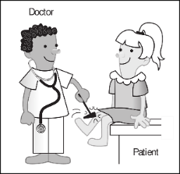
Schulärztliche Untersuchung 2023/24

Terminbestätigung der Eltern für die schulärztliche Untersuchung

Wir bestätigen hiermit, dass wir für unser Kind den Termin zur schulärztlichen Untersuchung vereinbart haben:

Kind Vorname

Kind Nachname

Geburtsdatum Klicken oder tippen Sie, um ein Datum einzugeben.

Klasse

Termin der Untersuchung Klicken oder tippen Sie, um ein Datum einzugeben.

Name des Arztes/Ärztin

Unterschrift der Eltern

Bitte Terminbestätigung bis am 15.12.2023 der Klassenlehrkraft abgeben.

